Olá, estudante.

Conforme sugerido no conteúdo, a seguir, há exemplos de templates para a   
execução de suas atividades.

**Nome:** Gabriel Torres

**RGM:** 21612790

A partir do modelo a seguir, escreva, no mínimo, 15 histórias – o máximo dependerá de quão preciso você quer ser nesse aplicativo de cupcakes:

|  |
| --- |
| ID: 001 |
| Título:Index de Cupcake |
| Requerente: Gerente de Programa |
| Ação: Deixar a vitrine da loja com os produtos para que usuários possam escolher qual sabor desejam. |
| **Comentários: Deve conter fotos de exemplo de como são os cupcakes.** |
| Critérios de aceitação:  Página inicial do site já podem ver os produtos disponíveis. |
| Regras de negócio: |
| Requisito não funcional:  Página do site inteiro deve ter um carregamento rápido e fotos de boa qualidade para evitar que o usuário desista da compra. |
| Prioridade:  [x ] A  [ ] B  [ ] C  [ ] D  [ ] E |
| Pontos de história: 6 |

|  |
| --- |
| ID: 002 |
| Título:Cadastro de usuário |
| Requerente: Gerente de Programa |
| Ação: Criar um forumlário de cadastro para que os usuários possam se registrar |
| **Comentários: Deve conter campos para nome ,e-mail e senha** |
| Critérios de aceitação:  **O formulário deve ser fácil de preencher e intuitivo para o usuário.** |
| Regras de negócio:  Usuário só poderá cadastrar uma conta com seu próprio e-mail. Senha deve conter mais de 5 caracteres |
| Requisito não funcional: |
| Prioridade:  [x ] A  [ ] B  [ ] C  [ ] D  [ ] E |
| Pontos de história: 7 |

|  |
| --- |
| ID: 003 |
| Título:Login de usuário |
| Requerente: Gerente de Programa |
| Ação: Criar uma página de login de usuário onde os mesmos possam acessar suas contas. |
| **Comentários: Usuário devera inserir seu e-mail e senha para acessar sua conta** |
| Critérios de aceitação:  **A página deve fornecer uma mesnsagem se o usuário inserir uma senha ou e-mail errados.** |
| Regras de negócio:  O usuário só podera acessar a conta com email e senha cadastrados. |
| Requisito não funcional: |
| Prioridade:  [x ] A  [ ] B  [ ] C  [ ] D  [ ] E |
| Pontos de história: 2 |

|  |
| --- |
| ID: 004 |
| Título:Barra de navegação do site |
| Requerente: Gerente de Programa |
| Ação Barra de navegação para o usuário navegar entre as páginas |
| **Comentários:** |
| Critérios de aceitação:  **Quando usuário estiver logado, aparecer um botão de logout** |
| Regras de negócio: |
| Requisito não funcional: |
| Prioridade:  [x ] A  [ ] B  [ ] C  [ ] D  [ ] E |
| Pontos de história: 6 |

|  |
| --- |
| ID: 005 |
| Título:Comentário de usuários |
| Requerente: Gerente de Programa |
| Ação: Criar um espaço para os usuários darem seus feedbacks sobre os produtos |
| **Comentários: Deve conter um campo para os usuários escreverem oque acharam do produto.** |
| Critérios de aceitação:  **O campo de comentarios deve ter 3 coisas, nome do usuário para se identificar, campo com 250 caracteres para o mesmo dizer oque achou do produto e logo abaixo um selecionador de estrelas para dar o rating do produto.** |
| Regras de negócio:  Apenas usuários cadastrados poderão deixar comentários nos produtos |
| Requisito não funcional: |
| Prioridade:  [ ] A  [ x] B  [ ] C  [ ] D  [ ] E |
| Pontos de história: 5 |

|  |
| --- |
| ID: 006 |
| Título:Quantidade no carrinho de compras |
| Requerente: Gerente de Programa |
| AçãoPágina de carrinho o cliente pode escolher a quantidade de produtos que quer comprar |
| **Comentários:** |
| Critérios de aceitação:  Ao clicar no produto desejado poderá escolher quantos produtos deseja comprar por meio de um acrescentador na página. |
| Regras de negócio: |
| Requisito não funcional: |
| Prioridade:  [x ] A  [ ] B  [ ] C  [ ] D  [ ] E |
| Pontos de história: 9 |

|  |
| --- |
| ID: 007 |
| Título:Confirmação do produto |
| Requerente: Gerente de Programa |
| Ação: ao selecionar o produto na vitrine e customizar do jeito que mais agrade, será redirecionado para uma tela de confirmação do produto mais detalhada. |
| **Comentários: a tela deve conter foto do produto selecionado na vitrine com todas as informações adicionais selecionadas pelo usuário** |
| Critérios de aceitação: |
| Regras de negócio: |
| Requisito não funcional: |
| Prioridade:  [x ] A  [ ] B  [ ] C  [ ] D  [ ] E |
| Pontos de história: 7 |

|  |
| --- |
| ID: 008 |
| Título:Carrinho de Compras |
| Requerente: Gerente de Programa |
| Ação: Carrinho de compras para guardar todos os produtos |
| **Comentários: Deve conter com campo para modificar quantidade de produto e remover produto.** |
| Critérios de aceitação:  **Ao clicar no produto desejado, usuário sera redirecionado para a pagina principal para escolher mais produtos, mas os produtos escolhidos vão sendo acumulados no carrinho de compras.** |
| Regras de negócio:  Usuário só poderá cadastrar uma conta com seu própio e-mail.  Senha deve conter pelo menos 6 caracteres, sendo pelo menos um número, uma letra maiúscula e uma lentra minúscula. |
| Requisito não funcional: |
| Prioridade:  [x ] A  [ ] B  [ ] C  [ ] D  [ ] E |
| Pontos de história: 7 |

|  |
| --- |
| ID: 009 |
| Título:Confirmação de pagamento |
| Requerente: Gerente de Programa |
| Ação: Pegar os items do carrinho de compras do usuário guardar, e redirecionar o usuário para um campo de confirmação de pagamento |
| **Comentários: Campos para inserir os dados de cartão crédito ou débito, pagamento com pix.** |
| Critérios de aceitação:  **Formlário para preenchimento de dados do cartão do usuário ou pagamento via pix** |
| Regras de negócio:  Apenas usuários cadastrados podem acessar o sistema de confirmação de pagamentos. Se o usuário nao estiver logado, redireciona-lo para página de login |
| Requisito não funcional: |
| Prioridade:  [x ] A  [ ] B  [ ] C  [ ] D  [ ] E |
| Pontos de história: 10 |

|  |
| --- |
| ID: 010 |
| Título:Endereço de entrega |
| Requerente: Gerente de Programa |
| Ação:Após tela de pagamento, direcionar o usuário para uma tela de preenchimento de endereço de entrega |
| **Comentários: o cliente pode ir ate a loja física se desejar para pegar sua compra.** |
| Critérios de aceitação:  Forumlário de preenchimento de endereçõ com nome da rua, bairro, cidade e número da casa. |
| Regras de negócio:  O usuário poderá em seu painel de controle cadastrar um endereço principal para que todas as futuras compras possam ir para esse endereço |
| Requisito não funcional: |
| Prioridade:  [x ] A  [ ] B  [ ] C  [ ] D  [ ] E |
| Pontos de história: 9 |

|  |
| --- |
| ID: 011 |
| Título:CheckOuts |
| Requerente: Gerente de Programa |
| Ação: botão criado para o usuário visualizar todos os pedidos feitos |
| **Comentários:** |
| Critérios de aceitação:  Função deve guardar todas as compras feitas do usuario |
| Regras de negócio: |
| Requisito não funcional: |
| Prioridade:  [ ] A  [ ] B  [ x] C  [ ] D  [ ] E |
| Pontos de história: 4 |

|  |
| --- |
| ID: 012 |
| Título:Confirmação via e-mail após compra |
| Requerente: Gerente de Programa |
| Ação: após a compra o usuário receberá um e-mail de confirmação de compra bem sucedida |
| **Comentários:** |
| Critérios de aceitação:  Apos a compra um emeil será redirecionado ao e-mail do cliente cadastrado que acabou de fazer uma compra, dizendo que tudo esta certo, que seu pedido esta sendo preparado e logo ele ira recebe-lo |
| Regras de negócio: |
| Requisito não funcional: |
| Prioridade:  [ ] A  [ x ] B  [ ] C  [ ] D  [ ] E |
| Pontos de história: 6 |

|  |
| --- |
| ID: 013 |
| Título:Promoções |
| Requerente: Gerente de Programa |
| Ação: Enviar informçaões sobre promoções para usuários |
| **Comentários:** |
| Critérios de aceitação:  Enviar e-mails para usuários cadastrados sobre promoções e novidades da loja |
| Regras de negócio:  Apenas usuários cadastrados no site vão ter acesso as ofertas especiais do site |
| Requisito não funcional: |
| Prioridade:  [ ] A  [ ] B  [x] C  [ ] D  [ ] E |
| Pontos de história: 4 |

|  |
| --- |
| ID: 014 |
| Título:Contato no site |
| Requerente: Gerente de Programa |
| Ação: Criar uma página no site com informações de contato |
| **Comentários:** |
| Critérios de aceitação:  Página no site, com nome da empresa de cupcakes, e-mail comercial, telefone e endereço da loja |
| Regras de negócio: |
| Requisito não funcional: |
| Prioridade:  [ ] A  [ ] B  [ x] C  [ ] D  [ ] E |
| Pontos de história: 4 |

|  |
| --- |
| ID: 015 |
| Título:FAQ e suporte |
| Requerente: Gerente de Programa |
| AçãoCriar uma área de FAQ na página de contatos |
| **Comentários:** |
| Critérios de aceitação:  Área destinada á resolução de problemas relacionados com site, compras e contas de usuários com problemas. |
| Regras de negócio: |
| Requisito não funcional: |
| Prioridade:  [ ] A  [ ] B  [ x] C  [ ] D  [ ] E |
| Pontos de história: 5 |

Aqui, a partir do modelo a seguir, você poderá montar um backlog de produto já   
priorizando as histórias e colocando os cartões de história do usuário organizados   
por tema.

|  |  |  |  |
| --- | --- | --- | --- |
| **ID** | **História do usuário** | **Estimativa em pontos** | **Prioridade** |
| N001º | Index da Loja | 6 | A |
| 004º | Barra de navegação do site | 4 | B |
| nº002 | Cadastro de usuário | 7 | A |
| N003º | Login de usuário | 5 | A |
| nº 006 | Quantidade no carrinho de compras | 8 | A |
| nº007 | Confirmação de produto | 9 | A |
| nº008 | Carrinho de compras | 8 | A |
| nº009 | Confirmação de pagamento | 10 | A |
| nº010 | Entrega | 9 | A |
| N012º | Confirmação de compra | 6 | A |
| nº011 | CheckOuts | 4 | C |
| nº005 | Comentário de usuário sobre o produto | 3 | C |
| nº013 | Promoções | 5 | B |
| nº014 | Contato da empresa | 3 | C |
| nº015 | FAQ e Support | 5 | C |
| nº | Digite aqui | Digite aqui | Digite aqui |
| nº | Digite aqui | Digite aqui | Digite aqui |
| nº | Digite aqui | Digite aqui | Digite aqui |
| nº | Digite aqui | Digite aqui | Digite aqui |
| nº | Digite aqui | Digite aqui | Digite aqui |
| nº | Digite aqui | Digite aqui | Digite aqui |
| nº | Digite aqui | Digite aqui | Digite aqui |
| nº | Digite aqui | Digite aqui | Digite aqui |

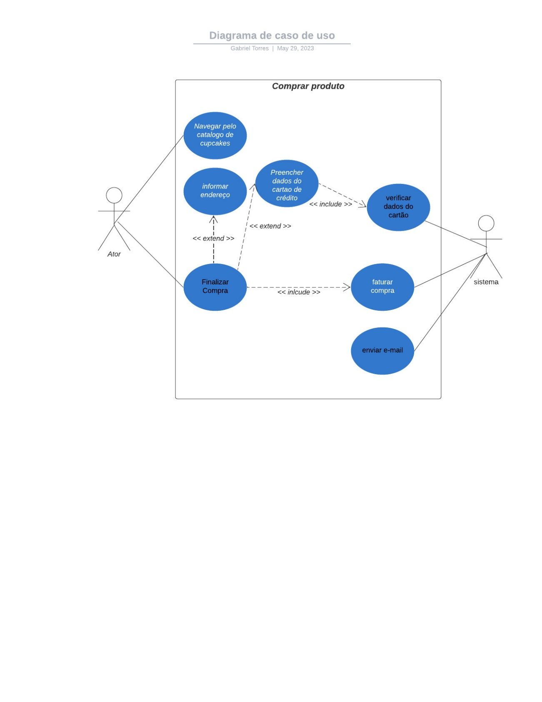

**Caso de Uso:** Navegar pelo catálago do site

**Descrição:** Cliente entra no site para olhar o catálago de cupcakes

**Ator Primário**: Cliente

**Atores Secundários**:

**Precondições:**

**Fluxo Principal**

 O usuário acessa a pagina de catálogo

O usuário tem acesso aos tipos de cupcakes valores e sabores

**Fluxo Alternativo (Detalhamento do produto)**

Ao Clicar no cupcake desejado, será redirecionado para uma página que contem todas as informações do cupcake como valor nutritivo, ingredientes da massa, recheio, cobertura. Tendo a opção de trocar por outros ingredientes.

**Tratamento de Exceções**

**Caso de Uso:** Finalizar Compra

**Descrição:** Cliente deseja comprar os produtos que estão no carrinho

**Ator Primário**: Cliente

**Atores Secundários**:

**Precondições:**

Cliente logado no sistema, produtos já inseridos no carrinho de compras

**Fluxo Principal**

1. Cliente deseja finalizar a compra, sistema solicita que informa a forma de pagamento e de entrega.
2. Cliente deseja efetuar pagamento em forma de cartão crédito/débito.
3. Sistema solicita informações do cartao do cliente.
4. Sistema faz a validação das informações.
5. Sistema gera numero de pedido.
6. Compra finalizada com sucesso.

**Fluxo Alternativo**

1. Cliente deseja efetuar pagamento através do pix
2. Sistema gera QR code para o cliente. Retorna ao passo 5

**Tratamento de Exceções**

**Caso de Uso:** Informar endereço

**Descrição:** Cliente para finalizar sua compra precisa informar endereço de entrega

**Ator Primário**: Cliente

**Atores Secundários**:

**Precondições:**

Cliente logado no sistema, produtos já inseridos no carrinho de compras e formas de pagamentos validadas.

**Fluxo Principal**

1. Cliente com todos os produtos no carrinho, com todos os dados do cartao de crédito inseridos, o sistema pede endereço. Rua, bairro, cidade, cep, número da casa
2. Após cliente inserir todos os dados, o sistema gera um valor de frete e um prazo estipulado para a entrega dos produtos.

**Fluxo Alternativo**

1. Cliente pode escolher uma data e hora que for mais conveniente
2. Cliente pode habilitar a opção de buscar na loja seu pedido.

**Tratamento de Exceções**

**Caso de Uso:** Enviar E-mail

**Descrição:** Após cliente executar uma compra, sistema manda um email

**Ator Primário**: Sistema

**Atores Secundários**:

**Precondições:**

Cliente logado no sistema, produtos já inseridos no carrinho de compras e formas de pagamentos validadas e endereço inserido. Compra finalizada com sucesso.

**Fluxo Principal**

1. Sistema envia um E-mail ao cliente cadastrado, com número do pedido, e que foi finalizado com sucesso.
2. O email contem um código para rastrear o produto.

**Fluxo Alternativo**

1. Sistema envia um e-mail de confirmação de pedido e se o cliente marcou a opção de buscar na loja, sistema envia uma mensagem quando o pedido estiver pronto.

**Tratamento de Exceções**

**Caso de Uso:** Faturar Compra

**Descrição:** Após cliente executar uma compra, sistema contabiliza a compra.

**Ator Primário**: Sistema

**Atores Secundários**: Funcionário da loja

**Precondições:**

Funcionário da loja logado no sistema de estoque.

**Fluxo Principal**

1. Sistema contabiliza a venda feita para o cliente.
2. Funcionário da loja verifica se ainda tem ingredientes e materiais para próxima venda no estoque e atualiza no sistema.

**Fluxo Alternativo**

**Tratamento de Exceções**

A partir daqui, utilize as páginas para adicionar os demais itens solicitados no   
conteúdo, como, por exemplo, *mockups* e *wireframes*.

